Concept de Rareté
- Ressources sont limites. Besoin/ (désires) sont Illimites
  - Ie besoin>ressources

- Comment est-ce que société va régler ce problème. Cela est le problème économique

- Pays comme Corée Nord/Cuba/etc. les règles strictes (rations, 1 house, x amount of food etc) ce sont des économies centralises = communisme

- Force pour nourrir les besoins, pillage les autres, pour grande partie d’humanité un figure (roi, chef, etc) qui le peuple suivait. (N/a en première année)

- Les marches (markets) ne sont pas systèmes nouveaux (Égypte, Rome etc.), les échanges sont basés en les marches. Les échanges libre **** (point clé de cours)

- Rareté : une ressource rare est le temps
  - Question économique. Dormir plus mais moins de socialisation. Ou peut être dormir moins pour socialiser de plus (1)

- 10 Principes de Mankiw
  - Gens sont soumis à l’arbitrage 1
    - « trade off » si on veut plus d’un chose on devrait avoir moins d’autre (on a rien pour rien) (ratio of cannons : shells to produce)
  - Le cout d’un bien est ce a quoi il faut renoncer pour l’obtenir 2
    - cout de renonciation (going to university sets you back 4 years of salary)
  - Raisonner a la marge (rational people) 3
  - Les individus répondent aux incitations, c'est-à-dire aux couts et bénéfices de différentes actions. 4
  - Les échanges améliorent le bien être de tous5
    - Un pays produit blé, l’autre poisson
    - Ensemble les deux sont plus riches mais les pécheurs dedans le pays de blé maintenant perde.
    - Commerce international est bon pour la collectivité mais crée des gagnants et perdants individuels.
  - Les marchées sont en général une bonne façon d’organiser l’activité économique. 6
    - S’il y a pas de commerce c’est inefficace.
    - Adam Smith 1776, les entreprises opèrent comme s’il y avait une main invisible qui les guide. Si tout le monde travail pour leur propre intérêt la main invisible existe.
  - Parfois le gouvernement améliore le bien être collective 7
    - ex : les compagnies crée la pollution donc le gouvernement doit les réguler.
    - Est-ce que le govt doit avoir des écoles publiques? La réponse d’un économiste est « s’il y a un défaillance », si le système est bon ca veut dire que les choses marches bien sans intervention. »
    - Pour que le marchée fonctionne bien le parent doit travailler pour l’intérêt meilleur de leurs enfants et pas pour eux mêmes.
  - Nivaux de vie d’un pays est déterminé par sa capacité de produire les biens et services 8
    - un pays est riche s’il produit beaucoup
    - pensée mercantiliste (bon de vendre a l’étranger mais pas d’acheté de l’étranger) (ie export=good, import=bad)
  - Le prix monte si le gov produit trop de monnaie
    - Inflation
    - vrai en 99% des cas (except since 2008 (because interest rates are very low it doesn’t create a big problem))
  - A court terme société est soumis à un arbitrage entre chômage et inflation
    - Plus de chômage = moins d’inflation et l’invers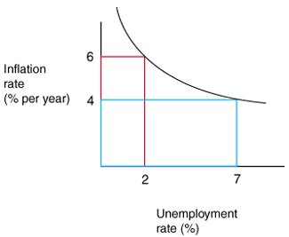

- Un autre course intro
- Modelés économiques
  - Flux circulaire
  - Simplification of how economy works
  - 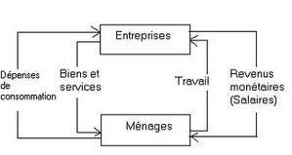
  - B & S = bien et services
  - dépense flux :$=\frac{\$}{par unite de temps}$ ex : revenue, production, consommation

- Stock : quantité en un point de temps ex: bank account, quantité des machine d’une entreprise (capital)
- Marche de B et S: ménages demandes, entreprises offrent
- Marche des facteurs de production: entreprises depandes, ménages offrent
Depenses
B et S
Travail et Capitale
revenue
embauche le travail et capitale
salaire et profits
revenue
vendre les BS

Courbe/frontière des possibilités de production

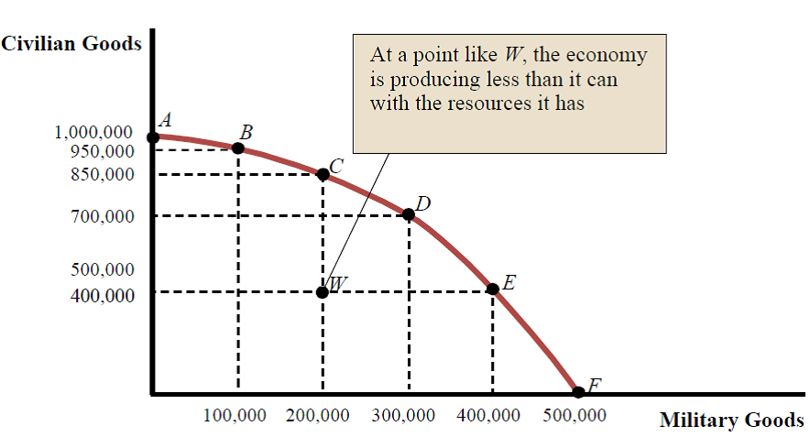
  - To produce more of one good/service the économie must lessen production elsewhere to support the increase the desired good or service.
    - Principe de « rien pour rien »
  - Le point « W » peut arriver, possible mais pas efficace. Ex : a cause de chômage
    - EU depuis 2008 chômage plus pire que le années 1930s. Leurs économies sont au dessue de la courbe/frontière.
  - Un point à l’extérieur de frontière est impossible
  - Si la frontière devient plus « grande », (pousse vers le droit) s’indique la croissance économique (progrès technique, augmentations des facteurs de production)

Supply and Demand (Courbe de demande) toujours negatif
- Quantité de romans achetés
- Revenue de Geneive | - $20000 | - $30 000 | - $40 000
- 20 | - 2 | - 5 | - 8
- 19 | - 6 | - 9 | - 12
- 16 | - 10 | - 13 | - 16
- 14 | - 14 | - 17 | - 20
- 12 | - 18 | - 21 | - 24
- 10 | - 22 | - 25 | - 28
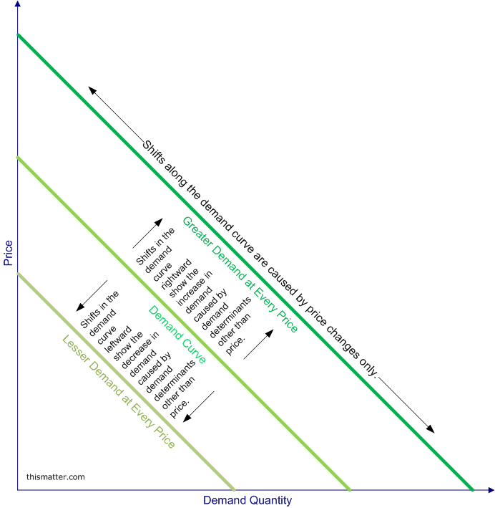

- Sa revenue devient plus haut et la courbe bouge vers le droit. Si elle gagne moins elle va acheter moins en général et ca va aller vers le gauche.

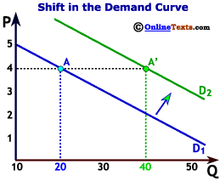

EXPL (equilibrium entre demande et offer [supply])

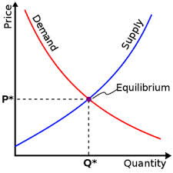

- CH 2 recap
  - Notion de la pente 2A.5 page 45
    - Prix sur y, quantité sur x
    - Pente= ΔP/ΔQΔ=variation, changement entre les points A et B
- Commerce Intl
  - Agriculteur et rancher
  - Les deux peuvent produire ble et viande
  - Toutefois, il serais meilleur s’ils specialisent
- Lysper en 4 steps
  - Canada vs Angleterre
  - (this is literally ch 3 from the book)
 | Blé | Tissu
Canada | 10 | 6
Angleterre | 5 | 10

- Canada a un avantage ABSOLU dans le production de ble, UK a un avantage absolu avec le tissu.
- Les deux on un intérêt de spécialiser et échanger.
- Changement D’UNE unité de ressource dans chaque pays vers la production du bien avec avantage absolu.

 | Blé | Tissu
Canada | +10 | -6
Angleterre | -5 | +10
Gain de marche xchange | +5 | +4

Tissue

Ble

FPP UK

FPP Can

Quantite de Ble/Tissue ouvant etre produite par une unite de ressources
 | Ble | Tissu
Canada | 100 | 80
UK | 5 | 10
- Produire 1 unite de tissu de plus en UK coute ½ unite de ble.
- En Canada 1 unite de tissue de plus coute 1.2 unite de ble
  - Donc UK a un avantage comparatif pour produire de tissu
  - Canada a un avantage comparatif en production de blé.

 | Ble | tissu
Canada | +10 | -8 | Changement de 1/10 de ressource tissu vers ble
UK | -5 | +10 | Changement d’une unite de ressource Ble vers tisse
gain | +5 | +2

- Pays riche ont moins besoins de specialiser. Dans l’example en haut les pauvres devrait specialiser 10x plus
- Commerece intl permet un pays de consommer plus que ce qu’il peux produire.

 | Quantite produite avec 1 heure de travail
 | Viande | Pomme de Terre
Fermier | 1 | 4
Eleveur | 3 | 6
Fermier, 1 heure moins viande, 1 plus heure PT
Eleveur, ½ heure moins PT, ½ heure plus viande
Fermier | -1 | +4
Eleveur | +1.5 | -3
Gain | +0.5 | +1

- Marchées parfaitement concurrentiels = grande nombre d’entreprises et ménages acheteurs et vendeurs prennent le prix de marche comme donnée.
Biens et Services
- Offreurs=entreprises
- Demandeurs=ménages

- Quantitee demandee : quanitite d’un bien que les agents desirenent acheter a un prix donne
  - Individuelle
  - De Marche

- Bareme de demande d’Helene
PRIX | QD
0 | 12 | saturation
0.50 | 10
1.00 | 8
1.50 | 6
2.00 | 4
2.50 | 2
3.00 | 0

- Ex-ante=avant le fait (voulez consommer x si le prix et y)
- Ex-pose=apres le fait

Pierre+Jeane+Helene=Marchee

- QD1= F(P1, temperature, Prix de sorbet, qualite, revenue, nombre d’acheteurs, etc…)
  - F= La Demande
- Quantite offerte (par entreprises)
- QO : quantité que les entreprissent désirant vendre a une prix donne
- L’offre de marche est la somme des offres individuelles des entreprises
- QO=F(P1, prix de sucre/lait, salaire de la main d’œuvre, technologie, nombre de vendeurs)
  - F=offre

Equilibre d’offre et demande

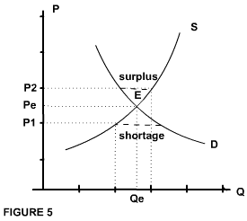

Déplacement de la demande, changement dans le prix des substituts(un ou l’autre) et compléments
  - Relish et hotdogs : ex de complément
  - Pneu de voiture et voitures : ^^
  - Tomate et pizza : ^^
  - Iphone et les blackberrys : ex de substitu
  - Hot dog vs hamburger : ^^
    - See note (hot dog and relish = complémentaire)
    - 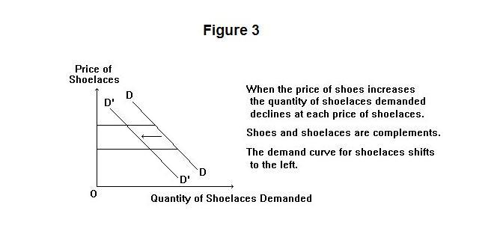
  - biens subsitut (pizza et hamburgers) see note
    - 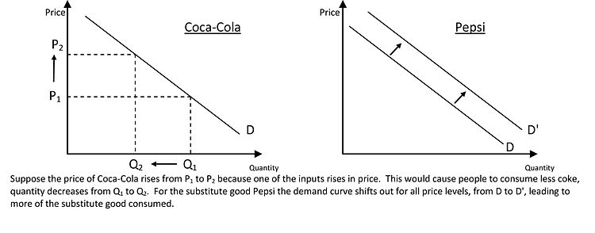

Déplacement d’offre
  - creme glacee
    - ouragan cause cout des intras (sucres, lait, whatever) d’augmenter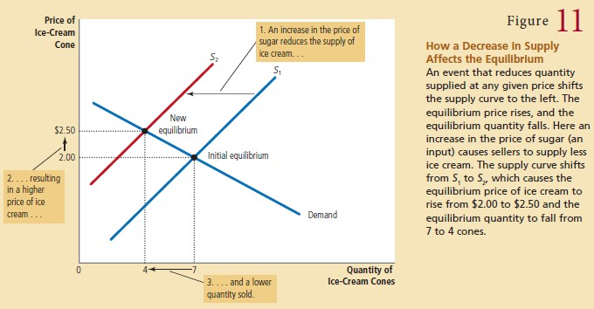

- Aside
  - Action Grace
    - Anticipaton d’action de grace l’offre des dindes d’augmenters
    - Le demande des dindes aussi devient plus haut

Table 4.4 sur page 85
  - Possible question for each of these combos

- Qd=20-2P (courbe de demande) -1/2=pente de la courbe de demande (slope) [2P=20-Qd : P=10-0.5QD)
- Qo=-10+4p (courbe d’offre)
  - Deux equations Offre + Demande
  - Deux inconnues Q et P
  - Qo=Qd=Qequilibre
  - -10+4P=20-2p
  - 6P=30
  - Pequilibre=5$
  - Qd=20-2(5)
    - =10 unitees
  - Qo=-10+4p
    - =10 unitess
  - Qo=Qd
- Elastique vs Inelastique
  - 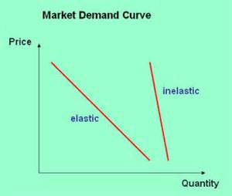
- Inélastique : n’importe quelle prix, la demande reste presque le meme.
  - Medicaments comme insulin
- Élastique : meme avec petit changements de prix la Qd change énormément
  - Creme glacee saveur vanille

- Élasticité de la demande
  - $Ep=\frac{variation en \% de la Qd}{variation en \% du P}$
  - Élasticité prix de la demande
    - See hand notes
  - Ep<1 : inelastique
  - Ep>1 :elastique
  - Ep=1 : elasticitee unitaire

- Recette totale
  - Grand partie de recolte agriculteur est detruit.
    - Les fermiers qui reste peux vendre a prix plus elevee
      - Qui passe a recolte totale
  - RT=P x Q
    - d[logRT=logP+logQ]
    - Δ%RT=Δ%P+Δ%Q

  - Question a main
    - Δ%RT=Δ%Q(plus bas)+Δ%Q(devient plus haut)
    - Ep=1.5 (elastic)
    - Q=-40%
    - P=?
      - P=Q/Ep
      - P=+26.7777%
    - Ep>1 : Prix plus haut et quantite plus bas = un RT plus bas
    - See diagram
    - 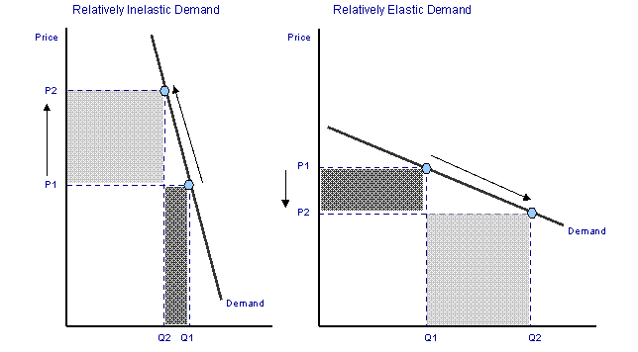

- Disponibilité de substituts
  - Beaucoup de substituts => demande elastique
    - Biers
  - Penicilin
    - Seul medicament donc demande presque completement inelastique

- Er=Δ%Qd(a un prix donnée)/Δ%R
  - Er>0 Biens inferieur (pomme de terre, beans/lentils diet etc)
  - 0≤Er≤1 Bien normal (prprtonal increase in demand with rev)
  - Er>1 Bien supérieur (dsprptnal increase in demand. Ie restaurant meals +15% but rev only +10%)
  - ^^^^^^^^^^^^ Elasticite revenue de la demande

- Exy : élasticité croisée de la demande
  - Exy=Δ%QDbienx/Δ%PBieny
    - Biens substituts : quand prix d’un bien sub augmente, on excepte une augmentation de la Qd d’autre bien. (prix des hot dogs lève, donc demande des hamburgers levé)
      - Quand Exy > 0
    - Biens complementaire : si prix de hot dog augmente, quantite de ketuchup baisse aussi
      - Quand Exy<0
    - Bien independents=0

- Élasticité de l’offre
- Élasticité prix de l’offre
- EO=Δ%QO/Δ%P≥0

- Prix Plafond=maximum
- 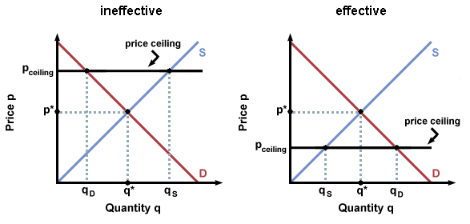
- Pe<Pplafond =ineffectif Pe>Pplafond=effectif

  - En cas d’un prix plafond effective le QD>QO, donc il y a un pénurie, et le possibilité d’un marche noir. Le marche est en état de déséquilibre.
    - Quand on a un prix fixée et QD>QO, la quantité qui va être échangé est QO. (parce que quand QD =! QO, le plus petit est échangé, échange librement)

- Exemple Classique : Marché du logement (courte terme)
- 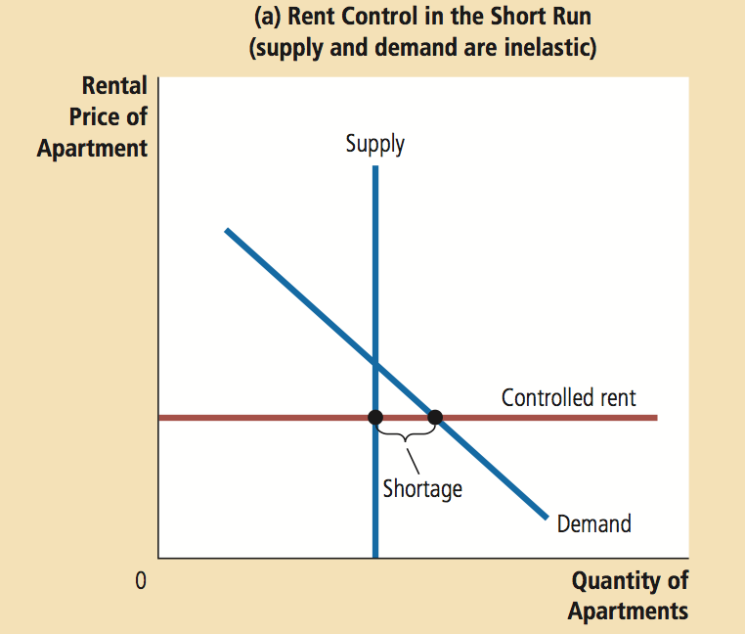
  - Économie se retrouve a point A

- À long terme (plus élastique que l’offre a courte terme)
- 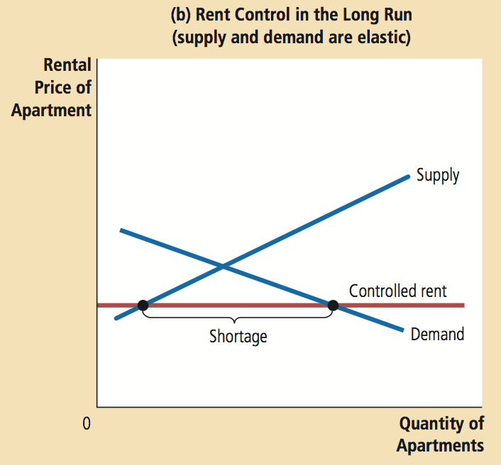
  - A long terme prix plafond est effective, mais est-ce qu’il y a un détérioration de qualité?

    - Bribery (willing to pay up to the price at the QO, hence black market)

- Prix Plancher
- 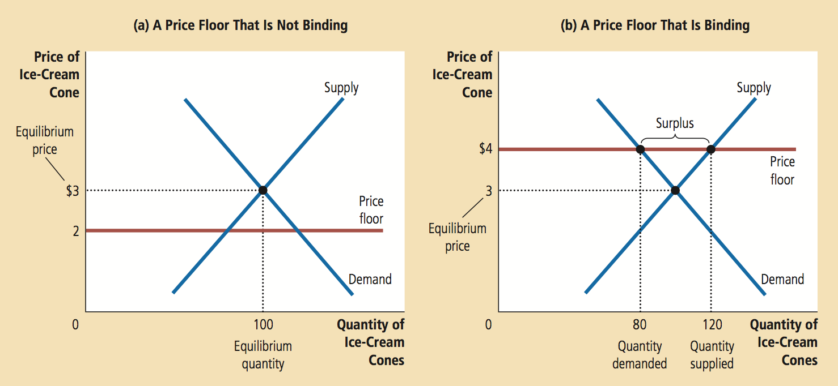
  - Pe>Pplancher = ineffectif Pe<Pplancher=effectif = surplus

- Exemple : Marchée de travail sans salaire minimum (travails peut qualifier)
- 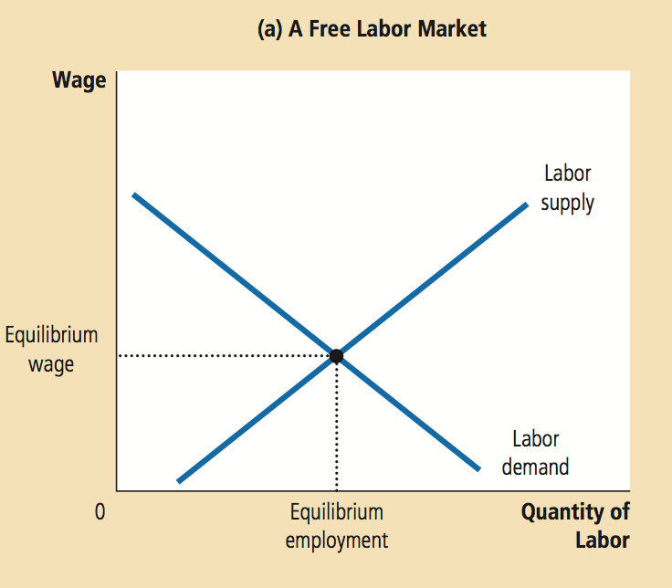

- Avec salaire minimum : effectif en cet cas
- 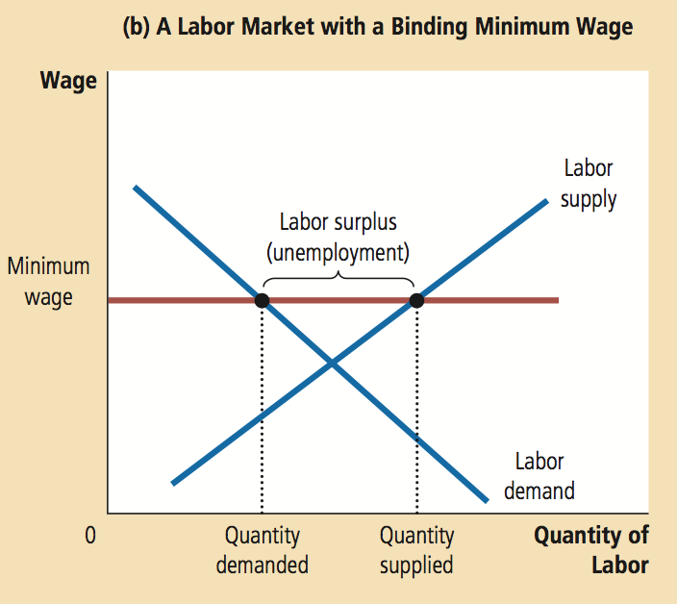
  - demande de main d’œuvre > demande d’emploie, donc chomage

